

**红外线接种环灭菌器**

**说明书**

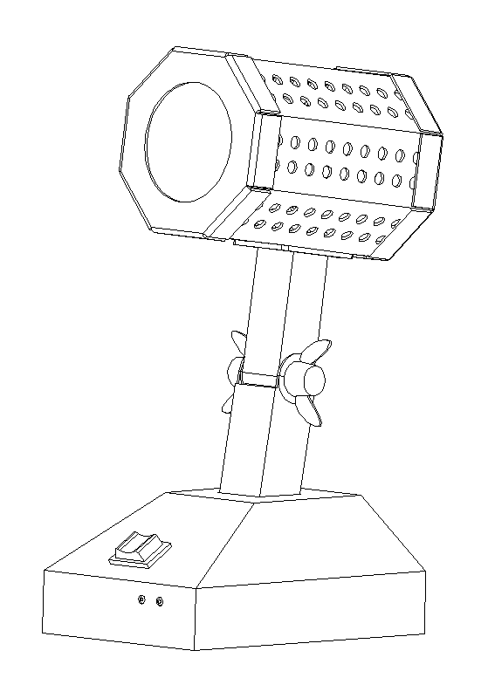.

**山东博科消毒设备有限公司**

**前言**

感谢您购置红外线灭菌器。本用户手册包含仪器功能和操作过程等，为了确保正确使用仪器，在操作仪器前请仔细阅读手册。请妥善保存手册，以便遇到问题时快速阅读。

**重要说明**

本仪器根据实验室生物安生的需要,用于替代酒精灯和本生灯进行接种针、接种环等高温消毒。 请在操作使用该仪器前认真阅读操作说明，任何未经授权许可的自行更改仪器结构、性能和用途所带来的损坏或伤害，本公司不承担责任。

**拆箱安装与操作**

拆箱前请注意仪器外包装是否完好，内有红外线灭菌器主机1台、合格证1分、保修卡一份、备用保险丝1只以及说明书一本。若有包装破损、仪器损坏等问题请及时联系我们或当地销售代理商。

**目 录**

**产品简介············································01**

**结构示意············································01**

**性能参数············································02**

**操作指南············································03**

**维护与保养··········································04**

**安全说明············································05**

**常规故障与处理方法··································06**

**保修证（第一联 客户存根）··························07**

**保修说明············································08**

**保修范围············································08**

**保修证（第二联 公司存根）··························09**

**保修说明············································10**

**保修范围············································10**

**产品简介**

美国CDC《生物安全实验手册》规定，在生物安全柜内禁止使用产生明火的本生灯和酒精灯，因持续燃烧的明火会干扰气体层流，使高效滤层老化，危及安全柜对操作者及操作的正常保护性能。酒精灯可能发生爆裂危及安全柜和实验室的整体安全性。红外线灭菌器适用于接种环/接种针及管口/瓶口等物品高温灭菌，有效防止传染性飞溅与交叉污染，安全方便，可在无氧环境下使用。开机15分钟内即可达到灭菌温度800±50℃；最高温度900±30℃，仅需2-5秒即可完成灭菌工作。

本产品具有欧盟CE认证。

**结构示意**

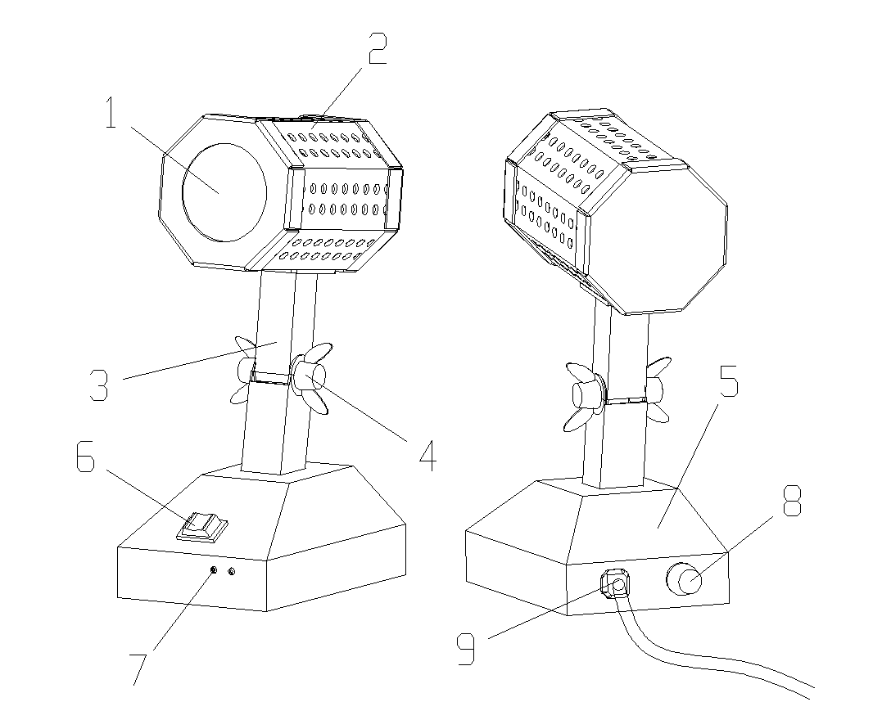

1、陶瓷加热体

2、隔热外罩

3、连杆

4、万向调节螺母

5、底座

6、档位开关

7、指示灯

8、保险丝座

9、电源线

**性能参数**

|  |  |
| --- | --- |
| 性能参数/型号 | TYPE-I |
| 加热口直径 | Φ36mm |
| 可消毒口径 | ≤35mm的物品 |
| 加热器角度调节 | 加热器可在仰角30°与俯角45°范围内任意调节角度 |
| 加热至灭菌温度时间 | 15min |
| 材质 | 优质95瓷 |
| 最高温度 | 900±30℃ |
| 待机温度 | 550℃ |
| 电压 | AC220V±22V，50Hz±1Hz |
| 功率 | 180W |
| 保险丝 | 250V; 2A; Ф5×20 |
| 环境温度 | -40℃至55℃ |
| 相对湿度 | ≤80% |
| 净重 | 1.2kg |
| 毛重 | 1.5kg |
| 包装尺寸(长×宽×高) | 290*200*110mm |

**操作指南**

1. 将仪器后方的电源插头按照标识指示插入适当的电源插座，必须注意电源插座要连接地。
2. 将仪器前方的开关调到II档，主机前方的绿色工作指示灯亮，则开机15分钟内即可达到灭菌温度。
3. 通过II档，可达最高灭菌温度900℃，在最高温度下仅需2-5秒即可完成灭菌工作。
4. 将仪器前方的开关调到I档，主机前方的红色工作指示灯亮，仪器进入待机状态，在使用时中途暂时离开使用此档。
5. 灭菌操作时,请注意轻缓插入接种环、接种针、或瓶口及管口等物品，避免碰刮加热腔内壁，且灭菌接种环/接种针时，请注意将其插入加热腔后部以避免飞溅污染。
6. 仪器在最高工作温度900℃下连续工作不得超过3个小时。
7. 间断使用时适当调节档位开关工作结束后，请关闭主机前侧，以便降低加热体温度，可以延长加热体使用寿命。
8. 工作结束后，请关闭主机前侧的开关。
9. 本系统须在洁净、干燥的环境条件下操作使用。
10. 设备接种环直接由两个螺栓固定，可根据需要进行拆卸。

**维护保养注意**

1. 禁用尖锐锋利的物品刮碰加热器内腔表面。

1. 定期查看加热器内表面有无明显的刮伤裂痕或残留物积聚。
2. 若发现加热器有缺陷出现，则应尽早及时更换。
3. 接种针/环等物品在加热器内腔灼烧滞留时间不宜加长，以免导致手柄部分变热并减少其使用寿命。
4. 如遇紧急情况，可直接关闭电源开关中止操作。
5. 加热器外围温度在工作期间也会较高，请避免接触易燃物品，并避免灼伤。
6. 建议清洁保养时，关闭主机电源，并拔掉电源连接线，待仪器自然冷却后进行；切勿带电操作。
7. 清洁时用温和的清洁剂浸湿后拧干的布对仪器外部进行擦拭，请注意，清洁擦拭加热器外围及电源连接线接头部分等部位时，擦拭布切勿滴液，以免导致漏电损坏仪器。

**安全说明**

如果电源线破损，必须更换。更换时必须用相同类型和规格的电源线代替。本仪器使用时电源线上不要压任何东西。不要将电源线置于人员走动的地方。

电源线插拨时一定要手持插头。插头插入时应确保插头很好的插入插座，拨出插头时不要拉扯电源线。

仪器在正常操作过程中，由于加热体属于高温器件，其温度会变得非常高，有造成烫伤的可能性，因此在整个操作过程中，严禁用身体的任何部位接触仪器表面，以免烫伤！甚至当仪器在低热档时和刚关闭电源，其外表依然很热，也不要接触，避免烫伤。

操作人员不要试图打开或维修仪器,这样做会使您失去保修资格,也可能会受到电击。如需修理，由本公司负责维修。为了避免触电事故，仪器的输入电源线必须可靠接地。本仪器使用三蕊接地插头，其中第3脚为接地角，应配合接地型电源插座使用。







**故障与处理方法**

|  |  |  |  |
| --- | --- | --- | --- |
| 序 号 | 故障现象 | 可能原因 | 解决方法 |
| 1 | 绿色、红色指示灯均不亮,仪器无反应。 | 保险丝损坏 | 更换保险丝 |
| 2 | 绿色指示灯不亮，其它正常。 | 指示灯损坏 | 更换绿色指示灯 |
| 3 | 红色指示灯不亮，其它正常。 | 指示灯损坏 | 更换红色指示灯 |
| 4 | 开机指示正常，发热体不发热。 | 1.加热体损坏  2.电路故障 | 更换加热体  检查电路接线 |

**保 修 证**

尊敬的客户：

感谢您使用我们的产品，我们将按照《消费者权益保护法》为您提供全面的售后服务。

请您将以下信息填写好。

|  |  |
| --- | --- |
| **产品名称** | **红外线灭菌器** |
| **产品型号** |  |
| **出厂编号** | 第一联  客户存根 |
| **购买日期** |  |

|  |  |
| --- | --- |
| **顾客单位** |  |
| **顾客姓名** |  |
| **顾客地址** |  |
| **顾客电话** |  |
| **顾客传真** |  |
| **邮编** |  |
| **E-mail** |  |

**保修说明**

本仪器自交货之日起1个月内，对因材料和制造方面的缺陷引起的故障，本公司将负责包换。

本仪器自交货之日起12个月内，对因材料和制造方面的缺陷引起的故障提供免费保修(除加热体),加热体自交货之日起6个月内提供免费保修。在保修期内,本公司将被证明是有缺陷的仪器有选择地进行免费修理或更换。

**保修范围**

因用户使用不当、在不符合要求的条件下使用、未经授权擅自维修或改装而引起的损坏等，不属于保修范围。

保修期外修理，适当收取成本费。

**保 修 证**

尊敬的客户：

感谢您使用我们的产品，我们将按照《消费者权益保护法》为您提供全面的售后服务。

请您将以下信息填写好。

|  |  |
| --- | --- |
| **产品名称** | **红外线灭菌器** |
| **产品型号** |  |
| **出厂编号** | 第二联  公司存根 |
| **购买日期** |  |

|  |  |
| --- | --- |
| **顾客单位** |  |
| **顾客姓名** |  |
| **顾客地址** |  |
| **顾客电话** |  |
| **顾客传真** |  |
| **邮编** |  |
| **E-mail** |  |

**保修说明**

本仪器自交货之日起1个月内，对因材料和制造方面的缺陷引起的故障，本公司将负责包换。

本仪器自交货之日起12个月内，对因材料和制造方面的缺陷引起的故障提供免费保修(除加热体),加热体自交货之日起6个月内提供免费保修。在保修期内,本公司将被证明是有缺陷的仪器有选择地进行免费修理或更换。

**保修范围**

因用户使用不当、在不符合要求的条件下使用、未经授权擅自维修或改装而引起的损坏等，不属于保修范围。

保修期外修理，适当收取成本费。

 **山东博科消毒设备有限公司**

**地址:济南市章丘区明水经济技术开发区博科产业园**

**电话:0531-80985533 传真:0531-81219880**

**网址:www.biobase.cn**

**E-mail：2489435438@qq.com**

**售后服务电话：0531-58673214**